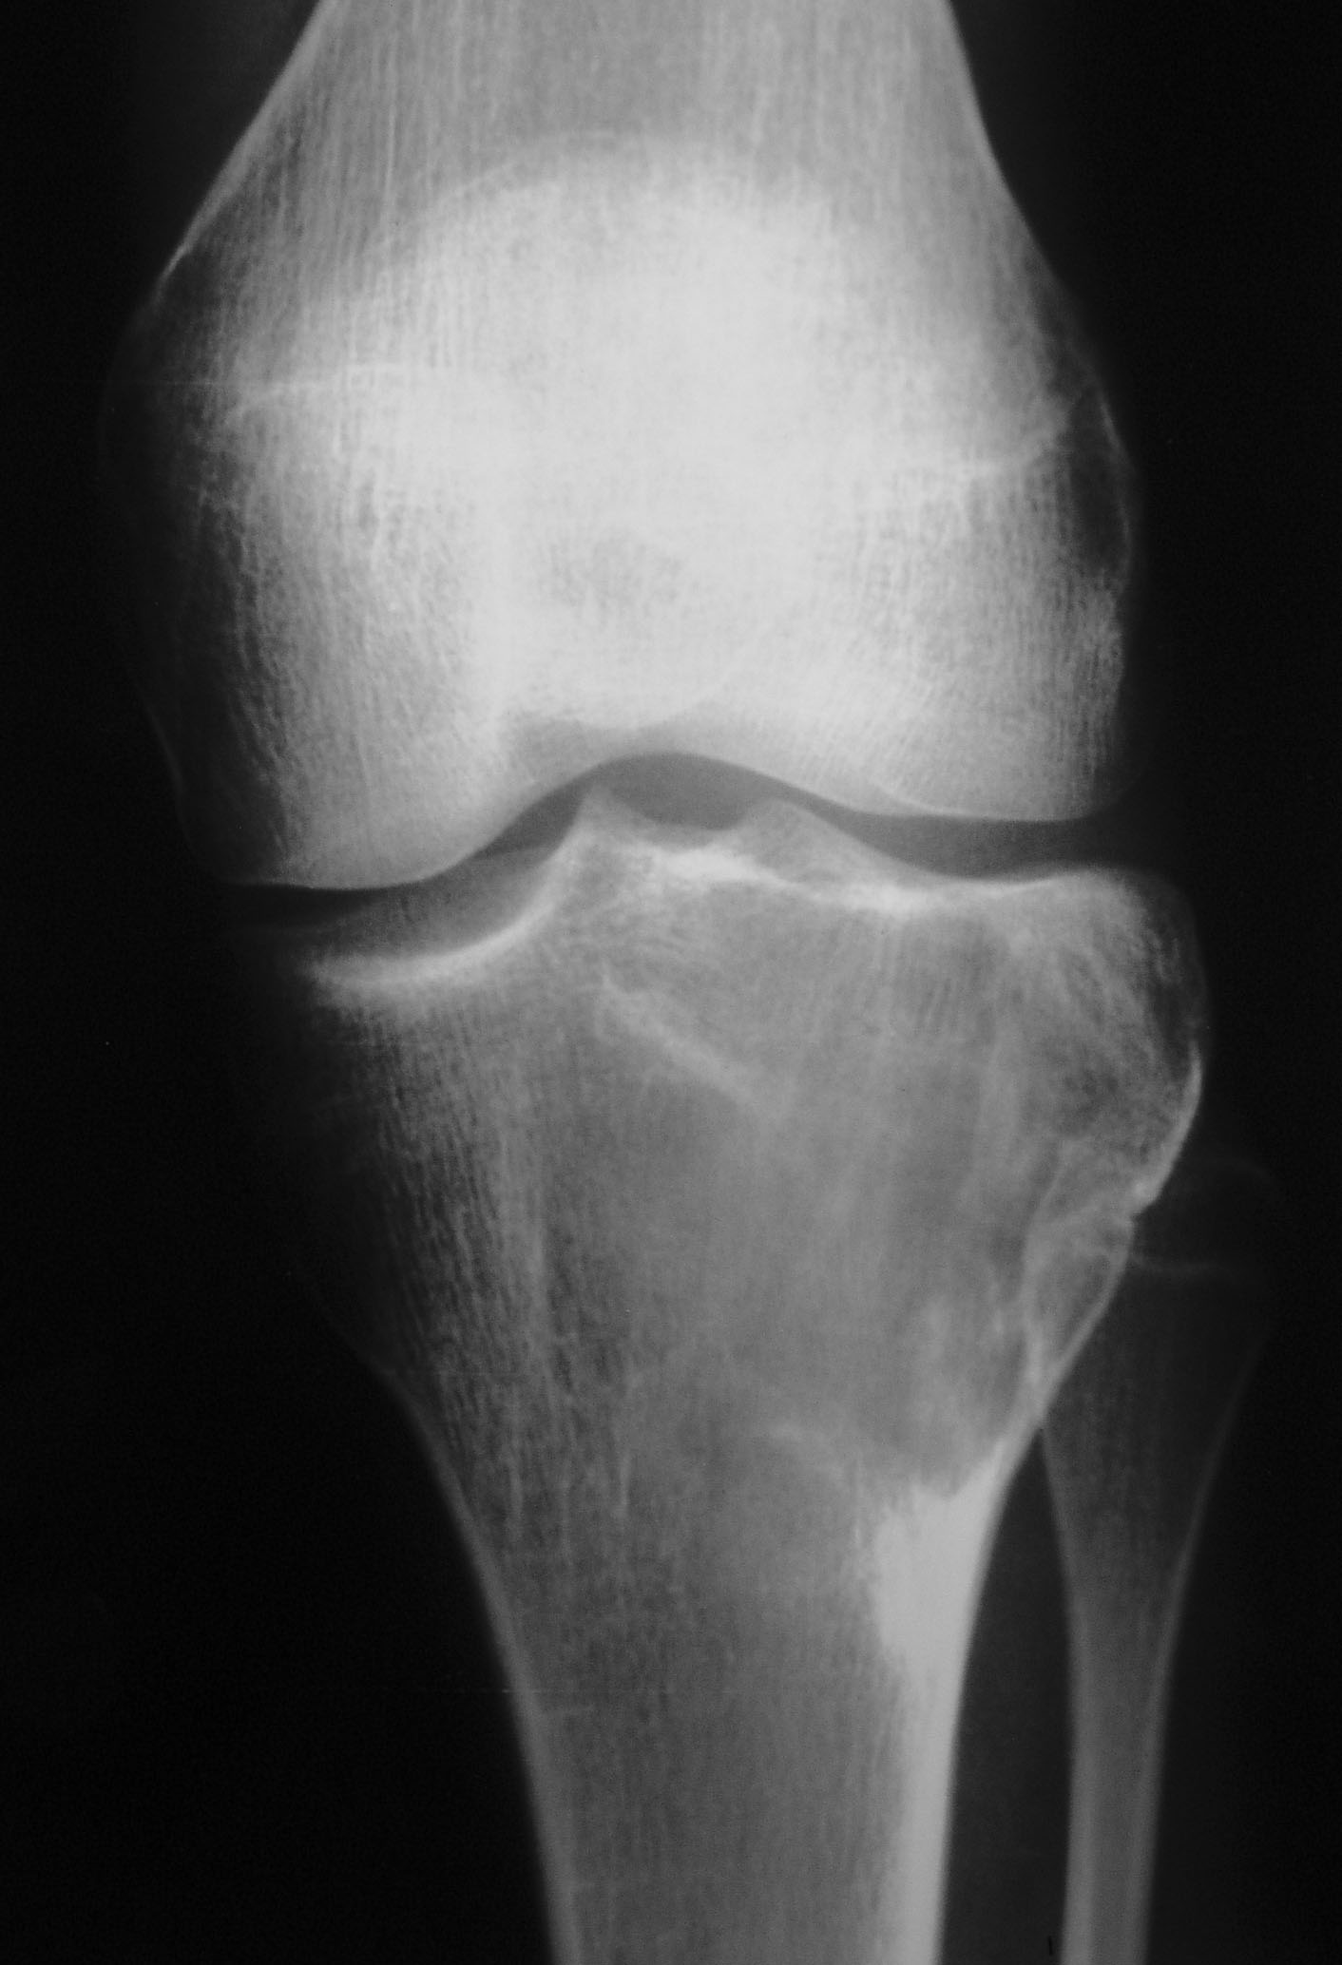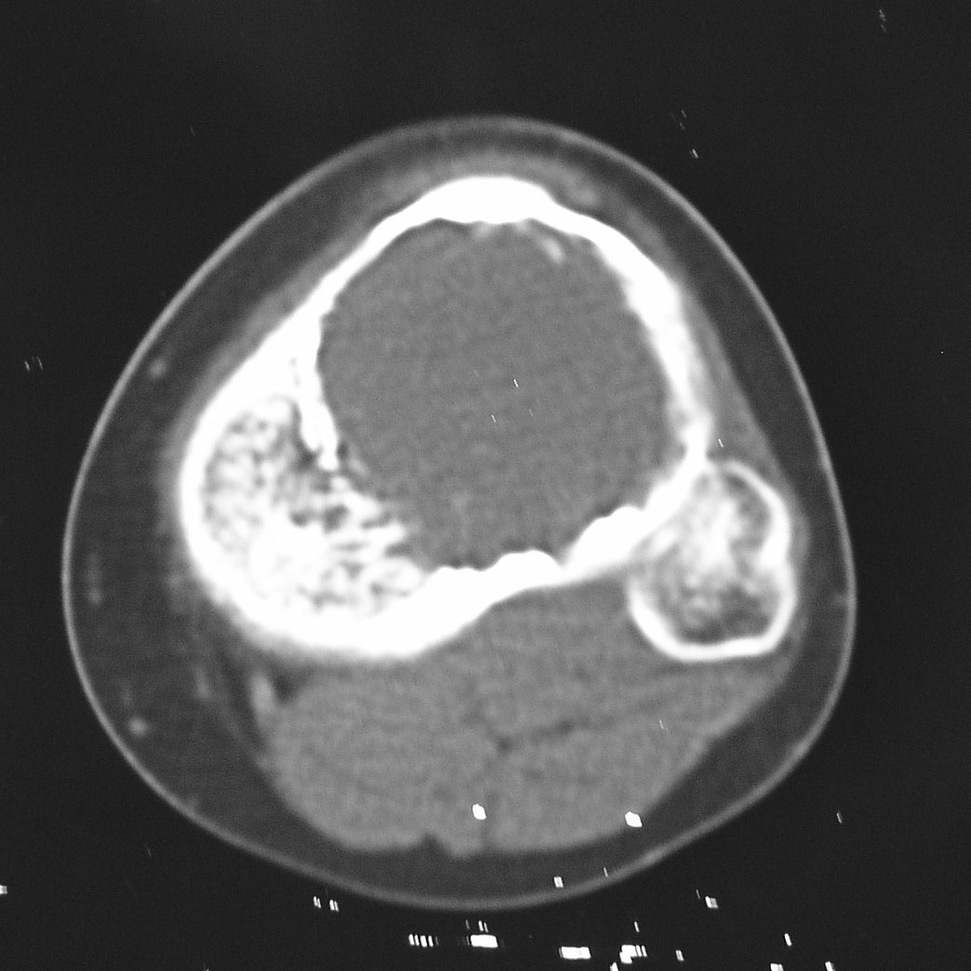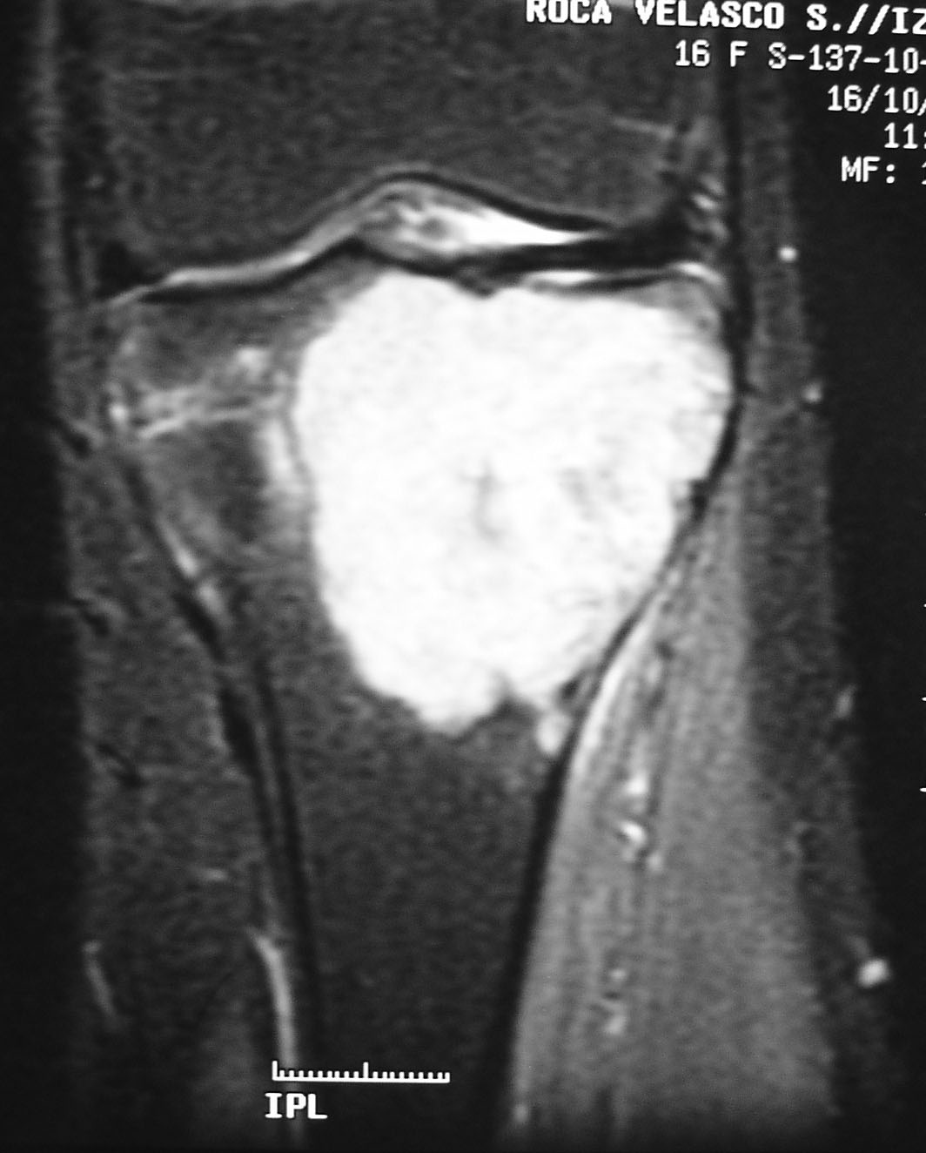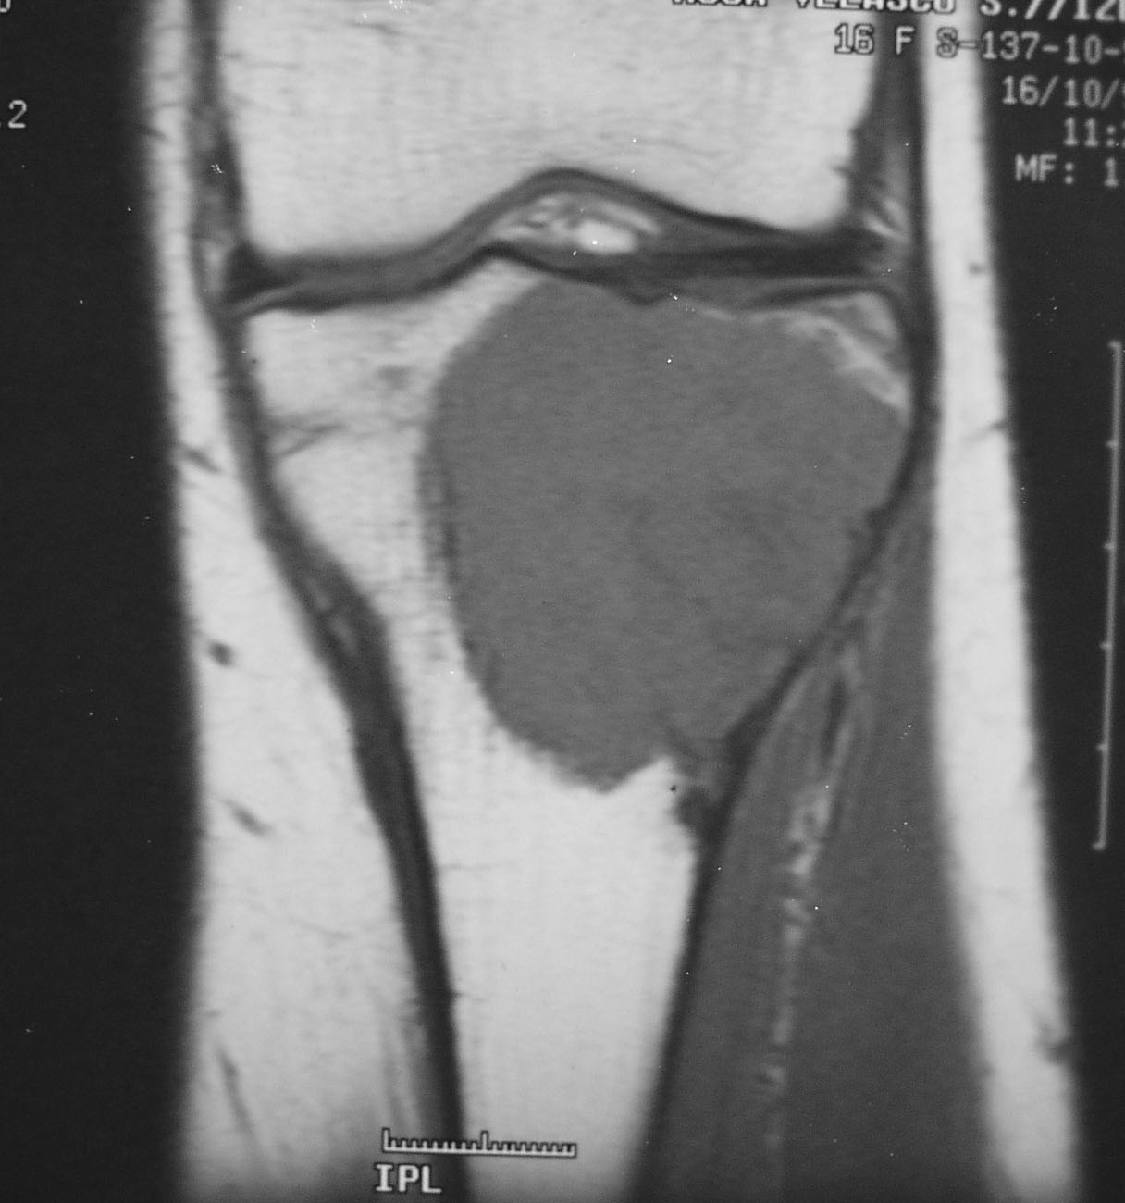

Figura 1. Esta paciente de 17 años presentó en 1999 un Tumor de Célula Gigantes de la tibia proximal. Se realzó un legrado con fresa de alta velocidad y se protegió el cartílago con una delgada capa de injerto de cresta. Después se rellenó con PMM. Cinco años después permanecía libre de enfermedad y se sustituyó el cemento acrílico por injerto de banco. Quince años después está libre de enfermedad

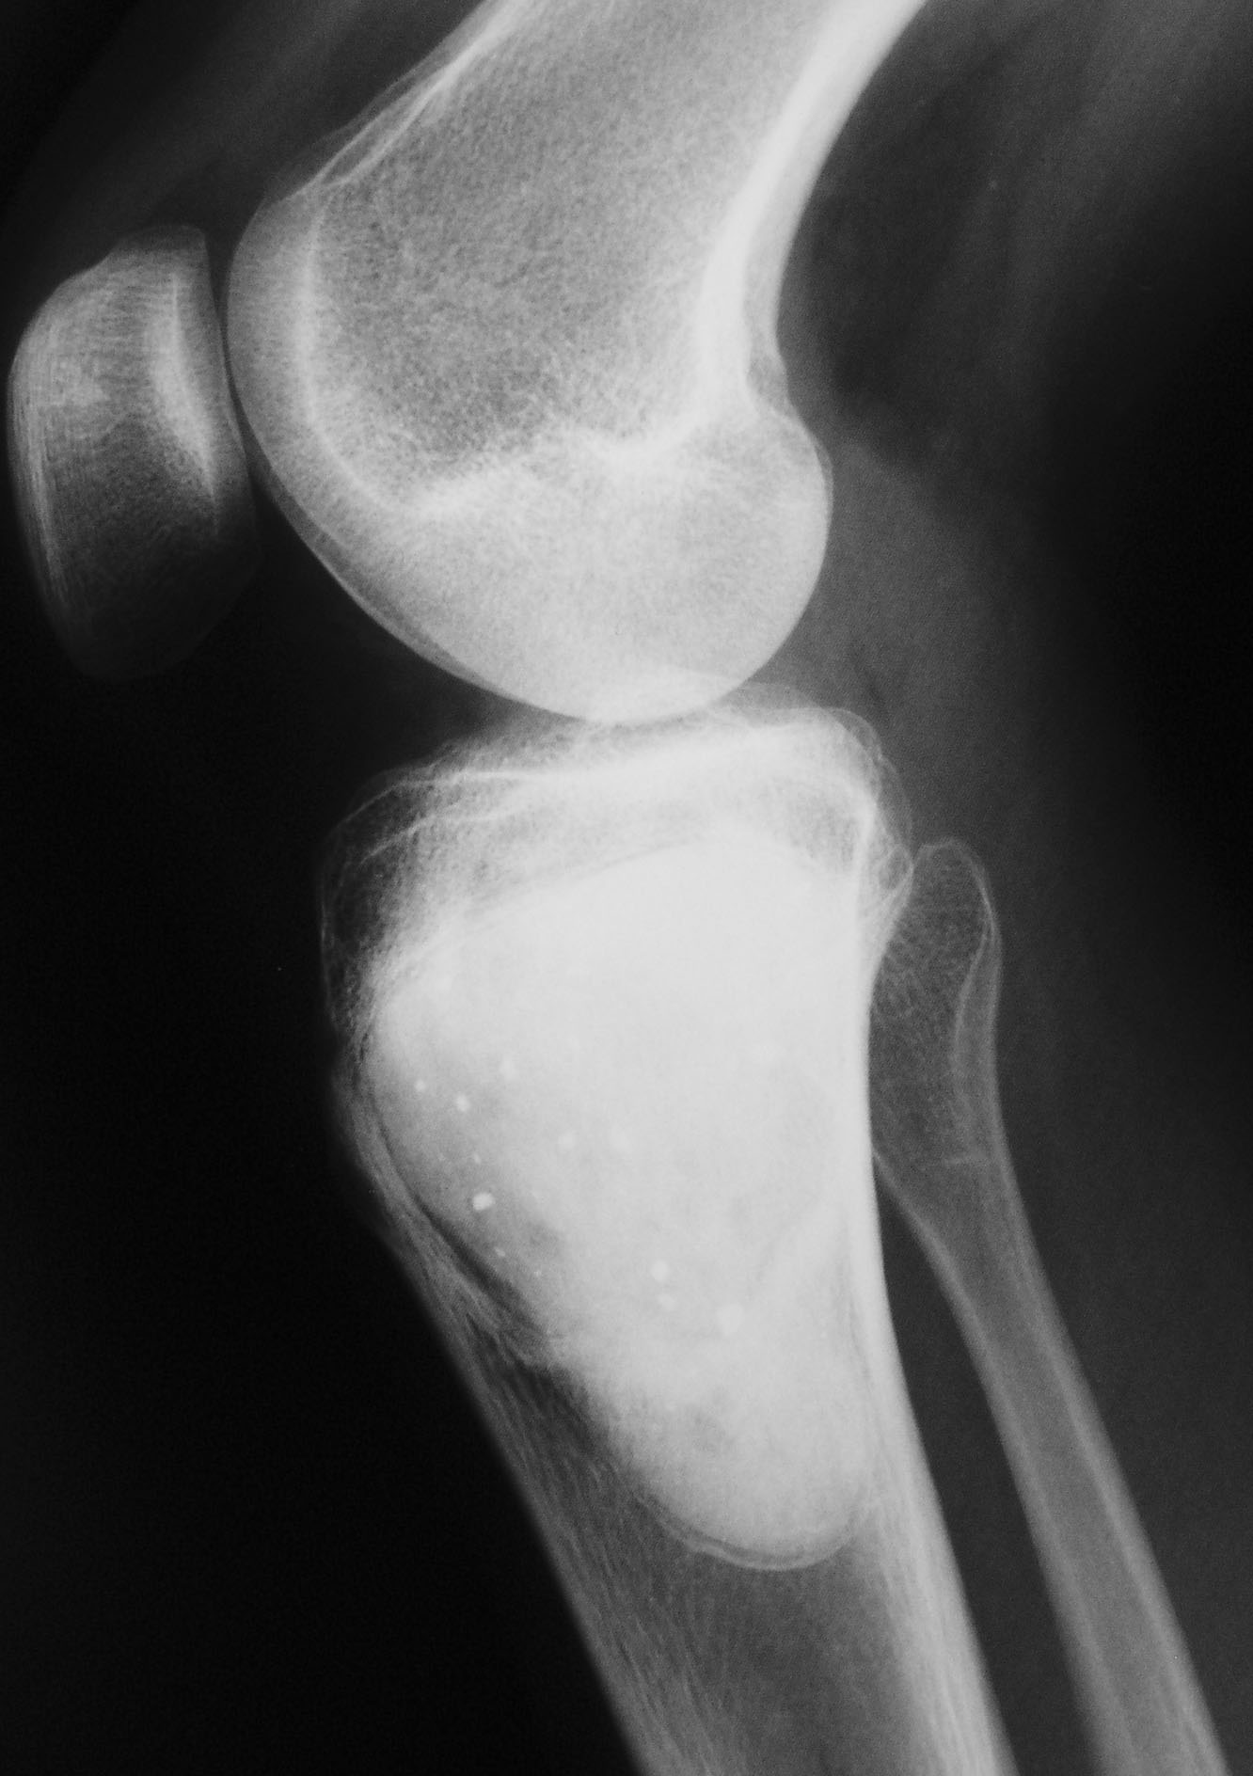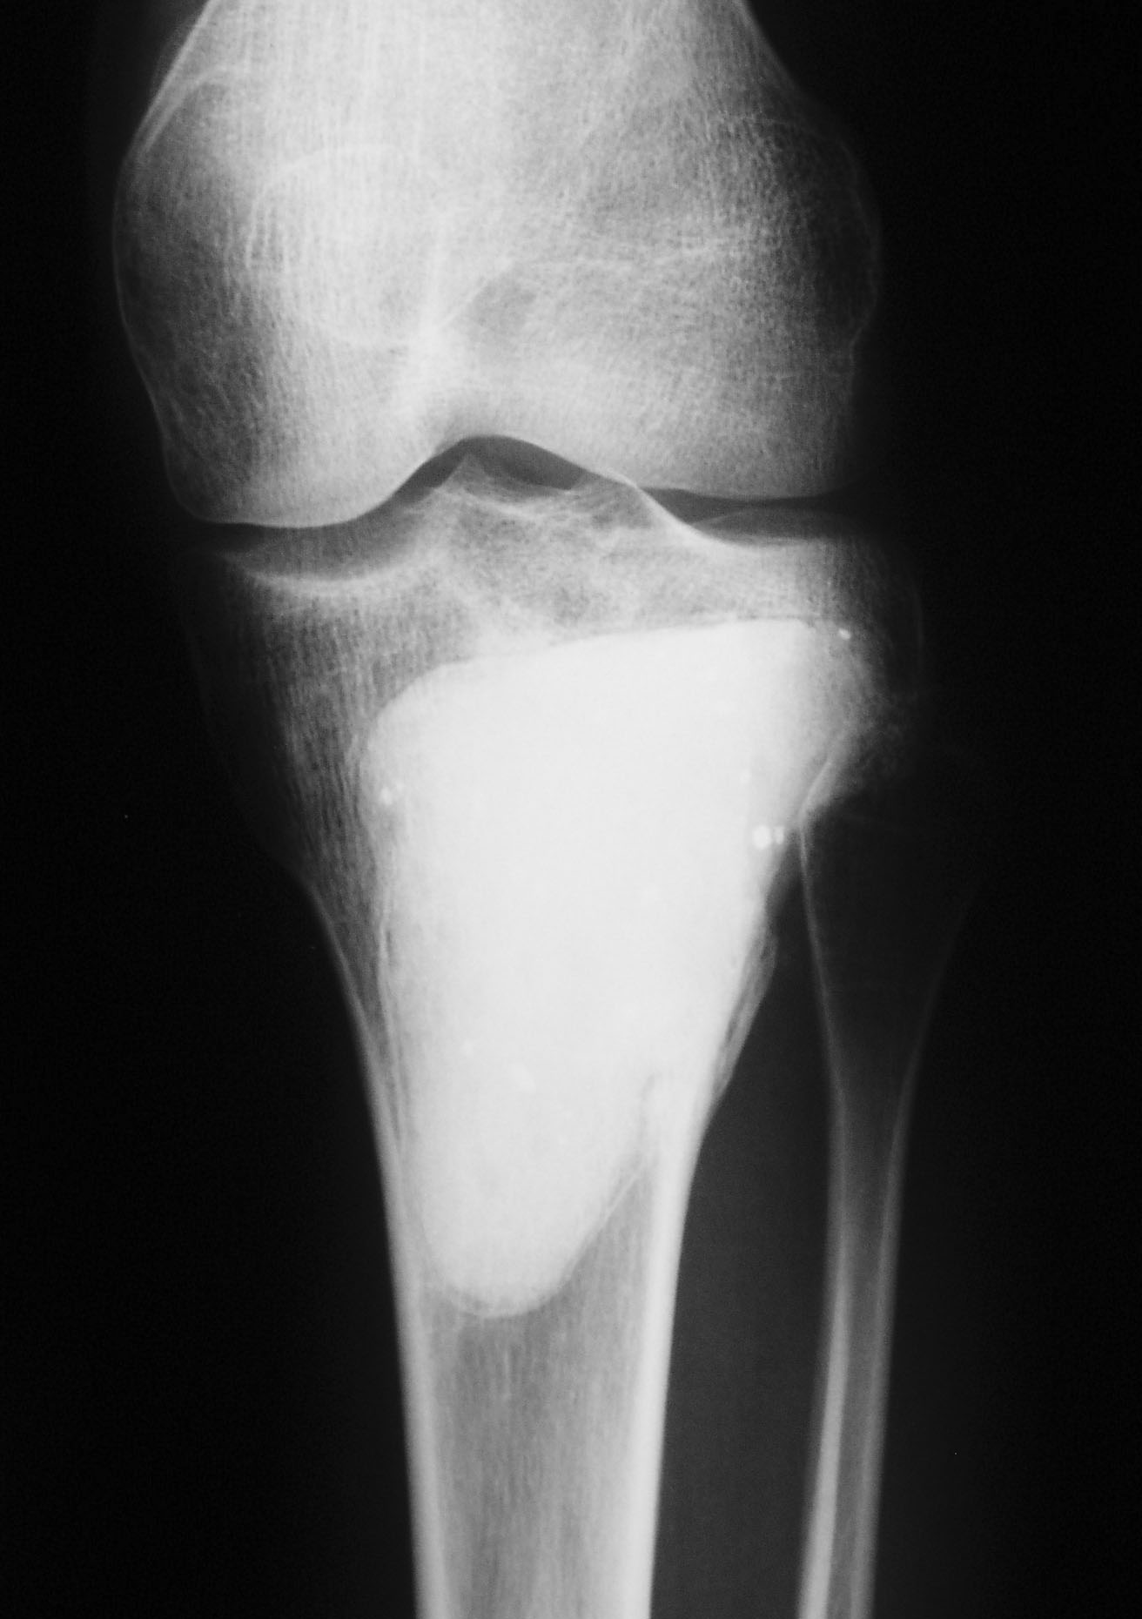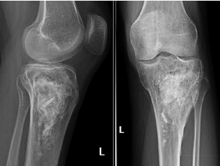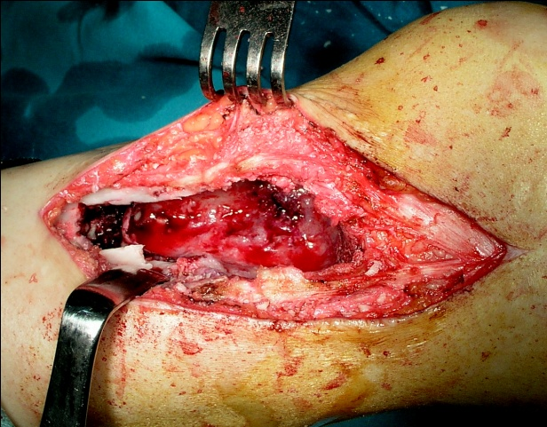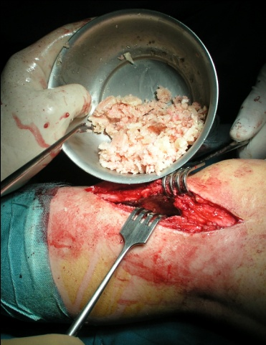

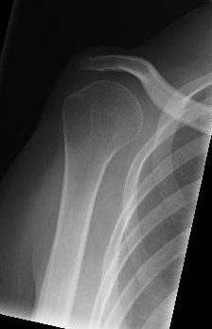

Figura 2

Operada en agosto de 2006 por condrosarcoma II-III central de escápula derecha mediante escapulectomía radical. Actualmente limitación funcional de la movilidad del hombro. Deformidad en charretera por atrofia deltoidea. Movilidad pasiva de 0º a 30º en plano anterior de 0º a 60º en el plano lateral, dolorosa en últimos grados. Movilidad de codo, muñeca y mano conservadas. No déficit sensitivo distal.